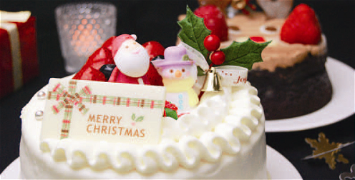
食育イベントVol.1～

今年はご自宅でX’masパーティーをしてみませんか？
シェフとコーディネーターが簡単にできるプロの技を教えてくれます。
さらにボヌール特製X’masケーキもプレゼント！
親子での参加も大歓迎です！！

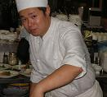
- 日時 １２月５日（土）／11：30～14：00
- 会費 ３，５００円／人

- 会場 レストラン＆カフェ ボヌール
土佐市高岡町甲730-1 グランディール内
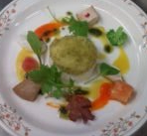
- イベント
Ⅰ. シェフ高橋によるクリスマス料理実演
Ⅱ. 当日限定「X‘masランチコース」食事会
Ⅲ. X’masテーブルコーディネート講習
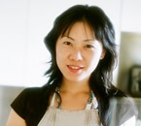
平山 友美氏／日本食育コミュニケーション協会講師
- 特典
- X‘masケーキ『サンニコラ』プレゼント！
  - サンプラザケーキパンフレット売価3,500円の品
  - 12月24日（木）お渡しとなります。
- 大人１名につきお子様１名無料
  - 小学生以下のお子様に限ります。
  - コーディネート材料費500円は別途いただきます。
- お申し込み
下記の参加申込書にご記入の上、お申し込み下さい。先着30名で〆切。
FAX／088-852-3152 ・TEL／088-852-3150
グランディール／担当 和食（わじき）

『手作り X‘mas 教室』参加申込書 ※お子様は年齢必須
ご氏名 | ご住所 | TEL | 年齢

